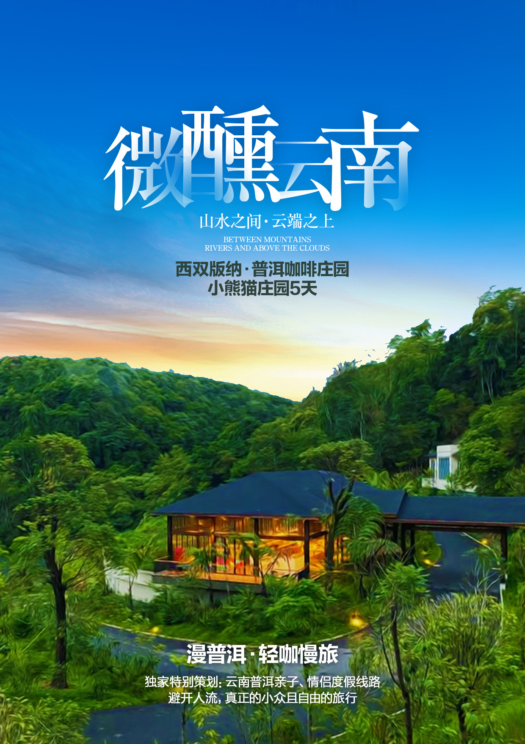
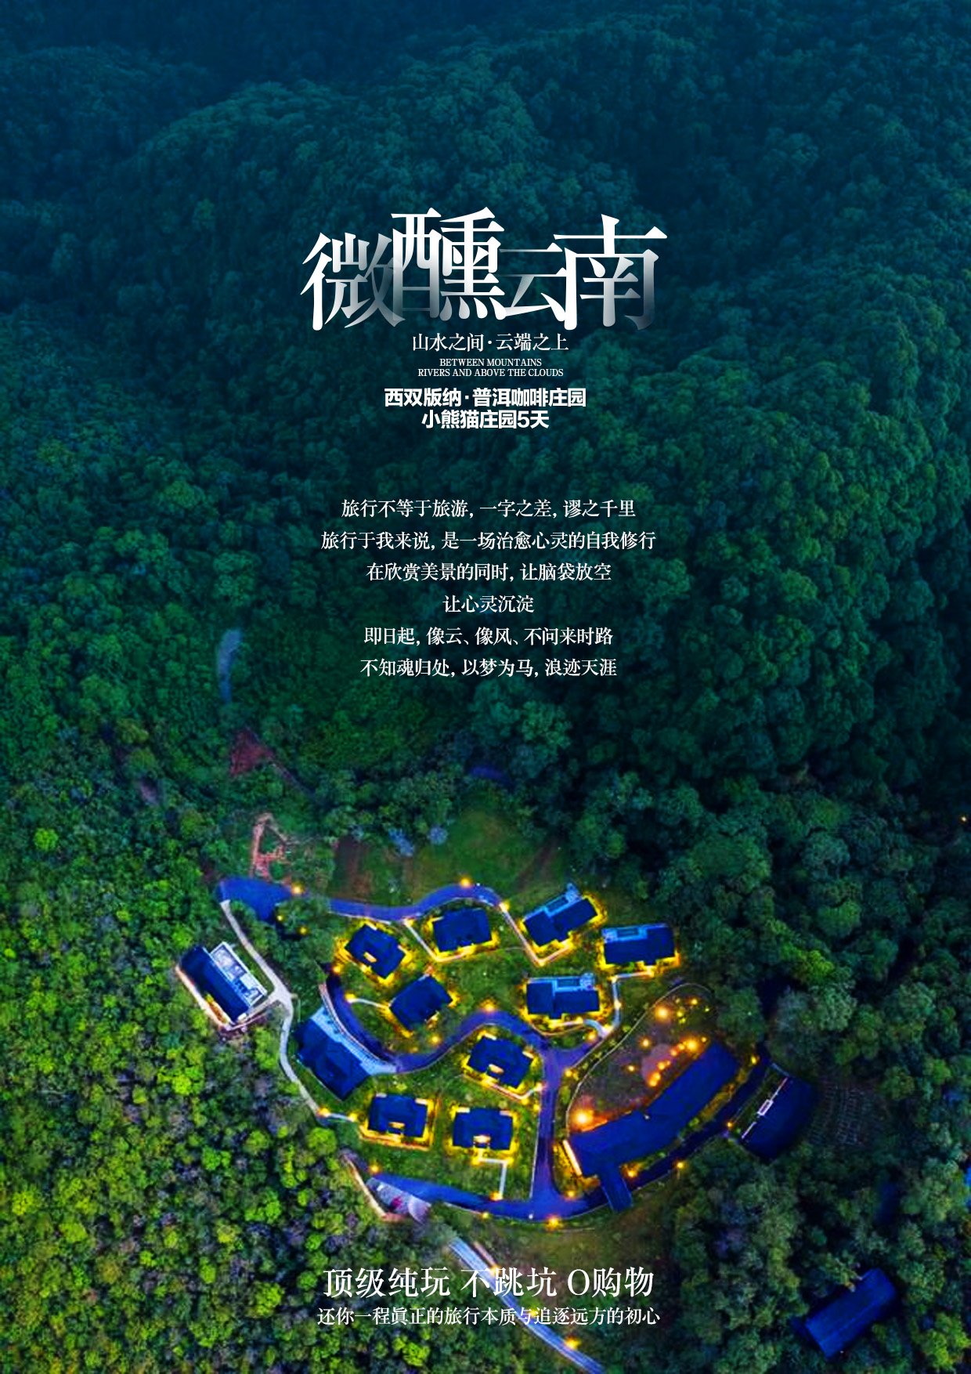
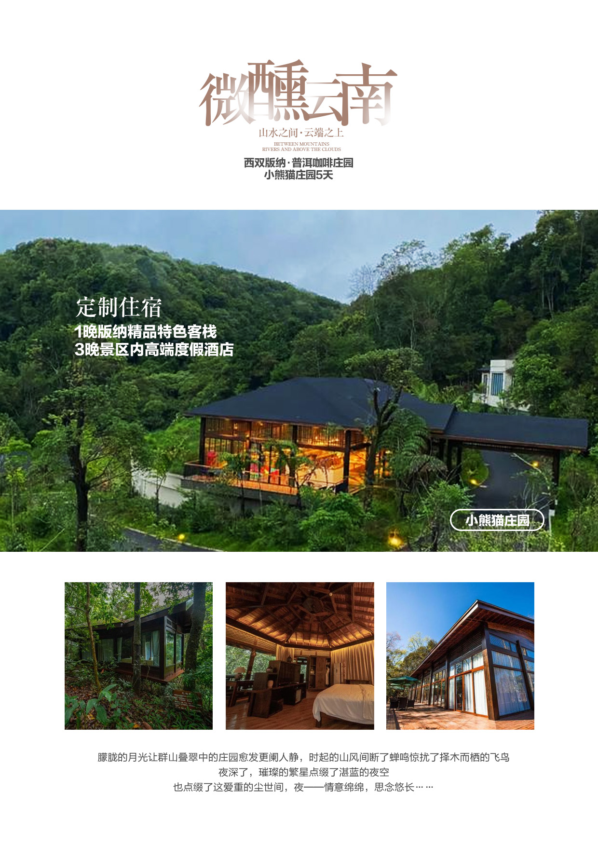
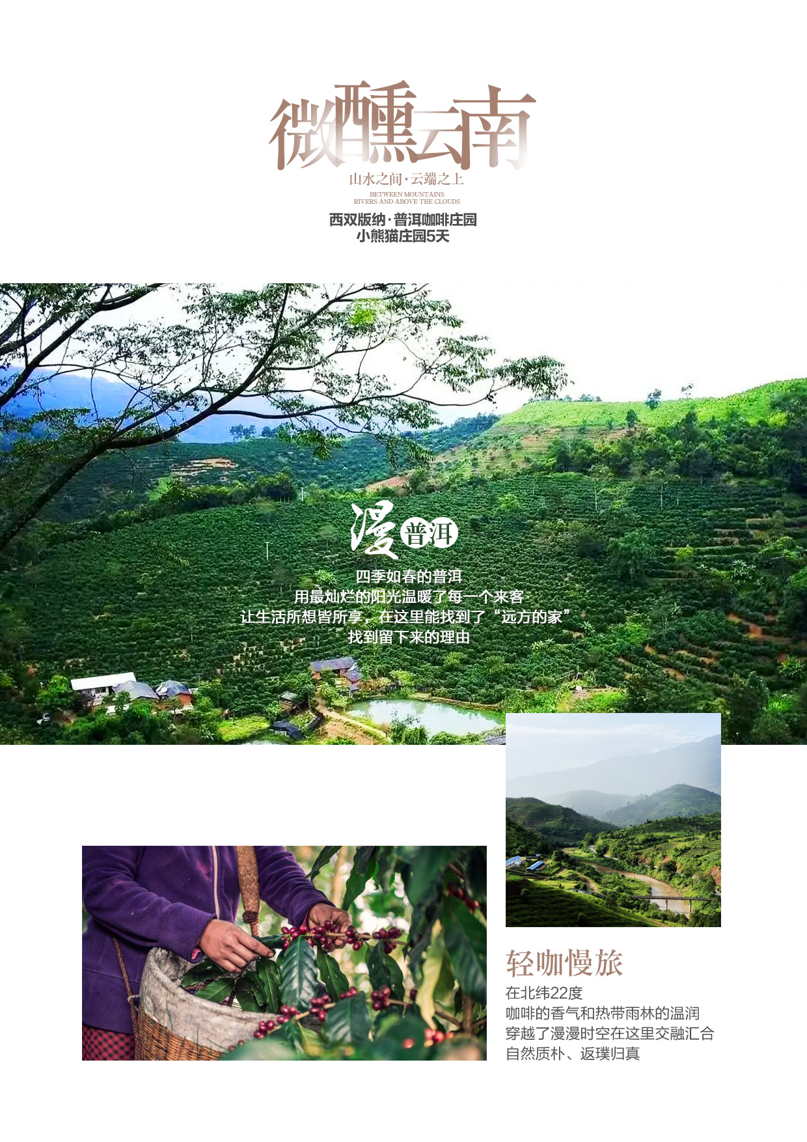
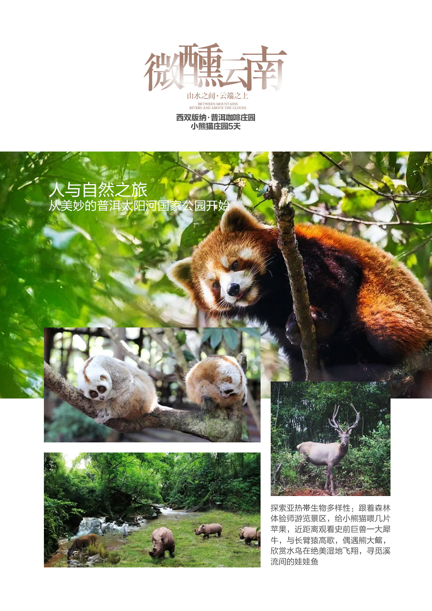
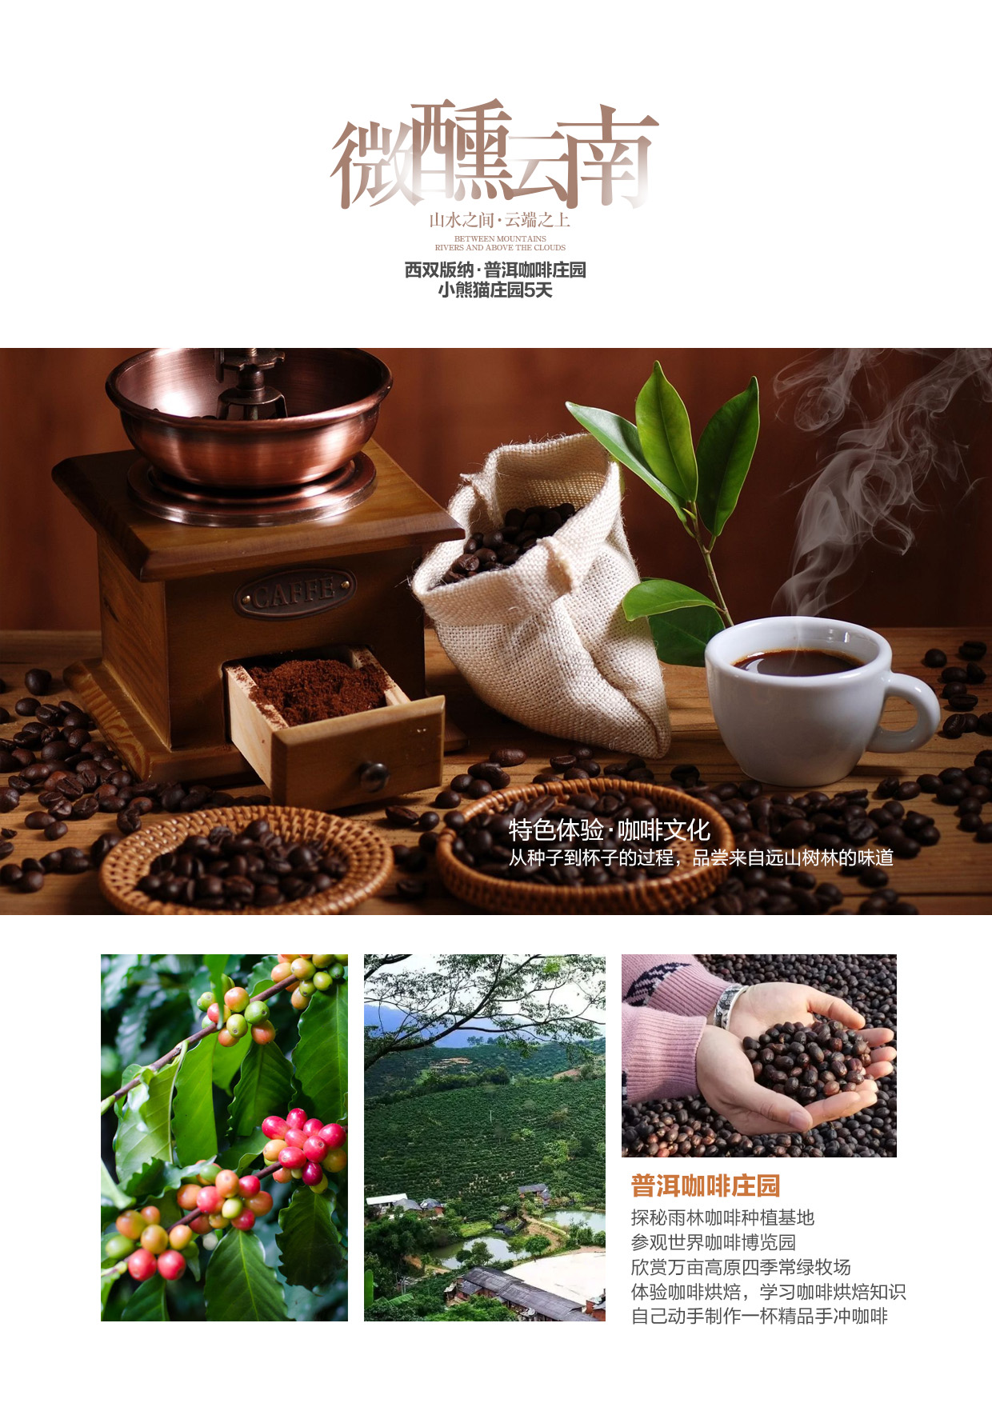

西双版纳、普洱咖啡庄园、小熊猫庄园5天
独家特别策划：云南普洱亲子、情侣度假线路，避开人流，真正的小众且自由的旅行
特色玩法：私家度假小包团（3人起发），行程自由，版纳段及普洱段行程可以根据游客喜好增减
一团一单，独立出行，自由随心，
品质出行：顶级纯玩 不跳坑 0购物；还你一程真正的旅行本质与追逐远方的初心
定制住宿：1晚版纳精品特色客栈+3晚景区内高端度假酒店
特色体验：咖啡文化（从种子到杯子的过程）品尝来自远山树林的味道
绿野仙踪，与森林里的小精灵们来一次零距离接触
日 期 | 行程计划安排 | 用餐 | 住宿
D1 | 全国各地飞西双版纳，接机，入住酒店  推荐活动：版纳告庄夜市，水上市场，拍照打卡，蹦傣迪等 |  | 告庄特色酒店
D2 | 版纳--普洱咖啡庄园  早餐后乘车穿越中国最美高速路至爱尼咖啡庄园，开始我们的咖啡文化之旅  世界最好的咖啡，几乎都与北回归线有关， 普洱 就正好就位于这条“黄金种植带“上，高山云海中，雨林茂密，不仅有成片的茶田，还有着茂密的咖啡林。  这里作为国内首家咖啡原产地庄园，展示咖啡“从种子到杯子”的全产业链过程  活动指南：  - 探秘雨林咖啡种植基地，参观世界咖啡博览园；欣赏万亩高原四季常绿牧场，参观咖啡加工厂，体验咖啡脱壳脱胶的初加工,晾晒，过程（仅限每年11月-4月咖啡采摘季）  - 在咖啡烘焙师指导下体验咖啡烘焙，学习咖啡烘焙知识及手冲咖啡知识，在咖啡师指导下，自己动手制作一杯精品手冲咖啡  晚上客人可根据自己喜好选择晚餐：爱伲牛肉火锅或民族特色户外烧烤（游客自理） | 早中 | 爱尼咖啡庄园
D3 | 咖啡庄园--太阳河国家森林公园--小熊猫庄园  酒店睡到自然醒，庄园内自由活动  （可选项目：无边际泳池游泳水疗、高原骑马驰骋、乘坐牛车游览，自由选择，费用自理），  中午离开庄园，前往太阳河国家森林公园里的小熊猫庄园（人与自然之旅从美妙的普洱太阳河国家公园开始）探索亚热帯生物多样性：跟着森林体验师游览景区，给小熊猫喂几片苹果，近距离观看史前巨兽一一大犀牛，与长臂猿高歌，偶遇熊大館，欣赏水鸟在绝美湿地飞翔，寻觅溪流间的娃娃鱼，“植物活化石“勤楞带你进入恐龙时代，在这里，能体验最真实的野美自然!  当晚入住在小熊猫庄园里的独栋森林小木屋别墅，伴随各种昆虫的声音入睡，据说运气好还会看见 小熊猫在屋外活动，偷吃窗台水果哟 | 早中 | 小熊猫庄园
D4 | 小熊猫庄园森林徒步--景区自由活动  早起酒店内早餐后开始今天的活动  上午：徒步野趣十足的丛林深处，体验神农尝百草和我们息息相关的丛林生态（含），后游客自由活动，  推荐活动：酒店内的活动项目非常多（飞跃丛林、普洱茶采摘、亲子农场等，自由选择，费用自理）  餐：庄园内的餐厅提供多种当地特色菜，傣味小火锅或烧烤（人均在100元左右，自理） | 早 | 小熊猫庄园
D5 | 小熊猫庄园--普洱--送机  酒店早餐后，离开庄园，返回景洪市区（3.5小时），自由活动送机（建议航班晚上19点后的）

提供标准：
1.用车：全程商务车，
2.酒店：全程高端度假商务酒店（版纳参考酒店：版纳段：喆啡江景，爱尼咖啡庄园，小熊猫庄园独栋别墅）
3.餐饮：早餐酒店用餐不用不退。全程包含3早，2正餐（50元/餐）
4.景点：行程中首道景点门票
7.儿童：2—11岁游客团费含车位及半价餐（不含床位，门票、火车票），其余产生费用（如超高）由家长自理。

接待标准说明：
- 单人房间：参团时如遇单人，住宿差价的解决办法为补交房差；
- 为了您自由畅快的游玩，行程中所列自由活动景点导游不会跟团。
3、请成人持有效期内身份证，16周岁以下儿童持户口本正本（入住酒店需要办理登记手续）；
4、如遇人力不可抗拒因素导致行程延误的费用由客人自理；
5、客人中途脱团费用不退，如自愿放弃当地景点、用餐、住宿及赠送项目其费用均不退还，客人持有老年证、导游证、军官证等门票费用一律不退；
7、 团友在行程中对我们的服务及接待标准有异议，请在当地解决，如有导游或司机及酒店在接待方面有不妥之处，请您及时沟通，并给予相互理解与配合。我们将第一时间处理协调，力争更好的为您服务！如在当地解决不了可在当地备案，未备案之投诉回到昆明后我公司将不予受理和赔偿！投诉以在当地填写的意见单为依据，请各位团友认真填写

备 注：我社有权根据实际情况对线路做出调整，标准、景点不变：如遇不可抗击的因素或国家政策性调价所产生的费用由客人自理

